# Лабораторная работа №2

## Задания

1. Java Script
   1. Добавить элемент input. Реализовать возможность ввода в данное поле только

|  |  |  |  |
| --- | --- | --- | --- |
| *1 вариант* | *2 вариант* | *3 вариант* | *4 вариант* |
| знаков, доступных для указания адреса эл. почты | символов русского алфавита | чисел с точкой (точность 2 знака) и целых чисел | целых чисел |

* 1. Написать функцию для создания таблицы NxM. Параметры N, M, высоту и ширину ячеек вынести в элементы input (заполненные по умолчанию). Добавить кнопку «Создать», при нажатии которой происходит перестроение таблицы. Каждую ячейку

|  |  |  |  |
| --- | --- | --- | --- |
| *1 вариант* | *2 вариант* | *3 вариант* | *4 вариант* |
| заполнить случайной буквой русского алфавита | заполнить случайной буквой англ. алфавита | заполнить случайной цифрой | разукрасить случайным цветом |

* 1. Написать функцию для работы с длинной арифметикой. Реализовать операции

|  |  |  |
| --- | --- | --- |
| *1 вариант* | *2 вариант* | *3 вариант* |
| сложения | вычитания | умножения |

* 1. Создать поле для ввода текста (textarea). Реализовать функцию, подсчитывающую скорость набора текста в этом поле.
  2. Реализовать функцию, которая выделяет найденные слова в тексте. Текст расположен в элементе div. Для задания искомых символов добавить поле ввода. Найденные фрагменты текста обернуть в <span>, для которого определить стиль. Отображение результата – в том же тексте. Пример для фразы поиска «женс»:

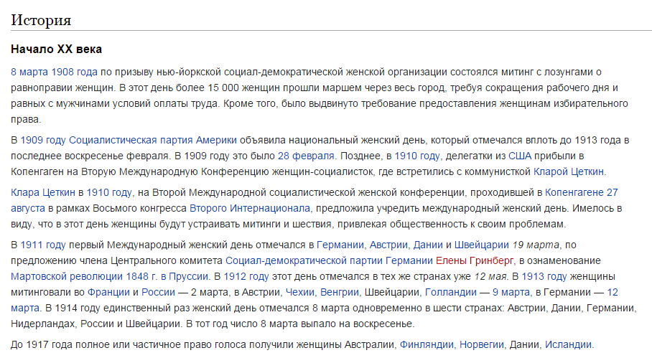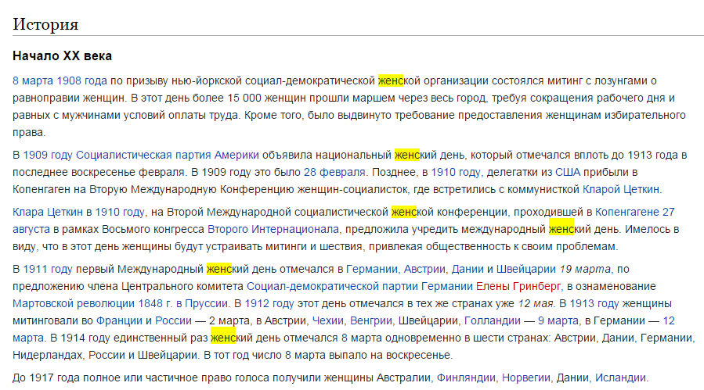

## Баллы

|  |  |  |  |  |  |
| --- | --- | --- | --- | --- | --- |
| Задание | 2.1 | 2.2 | 2.3 | 2.4 | 2.5 |
| Баллы | 0-10 | 0-10 | 0-10 | 0-10 | 0-10 |

## Сроки

Крайний срок сдачи: **7 апреля 2016**

После истечения данного срока работы не принимаются (если нет уважительных причин)